**Wenen**

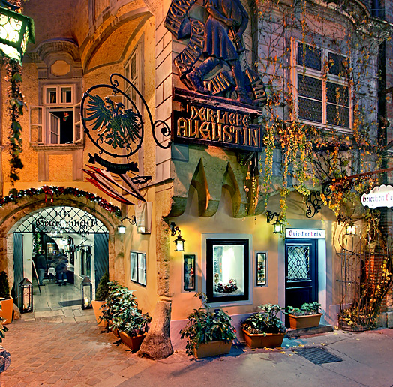

**Heiligenkreuzerhof**

**Heiligenkreuzerhof . Schönlaterngasse ter hoogte van nr. 5**

* De Schönlaterngasse is één van de weinige straatjes in de binnenstad die nog iets van hun oude karakter hebben behouden.
* Op nr. 5 vindt u de toegang tot het oude hofje dat op last van het klooster Heiligenkreuz tussen 1659 en 1676 werd gebouwd.
* 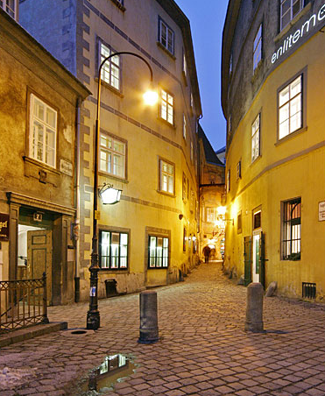Het omvat o.m. de mooie barokke Bernhardskapelle, waarvoor Martino Altomonte, die in het hofje woonde, het altaarstuk maakte, het zg. Stiftshof, de prela­tuur en het in 1754 gebouwde Zinshaus.
* Kort vóór 1754 werden de meeste gebouwtjes overigens geheel gerenoveerd.
* Op nr.6 in het steegje ziet u een ko­pie van de `schöne Laterne' waar­aan Bestraat zijn naam dankt (ori­gineel in het Historischer Mu­seum); op nr. 7a woonde Robert Schumann.
* Op nr. 9 kunt u de Alte Schmiede bezoeken, een smederij die deels als cultureel centrum is ingericht, deels als museum voor het oude ambacht van de smid (27a).
* Op nr. 11 vindt u het voor­malige Jesuitenhof.
* De Schönlaterngasse ligt schuin tegenover het hoofdpostkantoor; een tweede zijstraat van de Post­gasse is de oude Fleischmarkt.
* AI in 1220 wordt melding gemaakt van een vleesmarkt op deze plek.
* U vindt er prachtige panden, op de nrs. 5, 7, 9 en 15.

**Nr. 11 herbergt de bekende Grie­chenbeisl (276).**

* Menige be­roemdheid heeft er een glas Pils­ner Urquell tot zich genomen: Wagner, Brahms en Johann Strauss behoorden tot de stam­gasten, evenals de volkszanger van wiens hand het liedje `Du lie­ber Augustin' stamt (zijn beeltenis ziet u aan de buitenmuur).
* Het ka­mertje waar de Amerikaanse schrijver Mark Twain (1835‑1910) verbleef, draagt de handte­keningen van talloze bekende en onbekende bezoekers.